16.9.2021 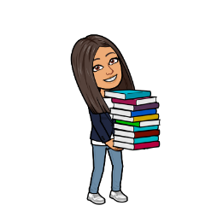
DELO OD DOMA

Danes boste ponovili štetje v angleščini. S pomočjo PPT predstavitve preštej do 10 (PPT NUMBERS).

Na spletnem portalu Lilibi lahko rešuješ interaktivne naloge- barve (Colours), števila (Numbers).

Učiteljica Katja

